Лабораторная работа №9

Ханина Людмила Константиновна

Содержание

# Цель работы

Познакомиться с операционной системой Linux. Получить практические навыки работы с редактором Emacs.

# Задание

* Открыть emacs.
* Создать файл lab07.sh с помощью комбинации Ctrl-x Ctrl-f. Наберить текст.
* Сохранить файл с помощью комбинации Ctrl-x Ctrl-s (C-x C-s).
* Вырезать одной командой целую строку (С-k).
* Вставить эту строку в конец файла (C-y).
* Выделить область текста (C-space).
* Скопировать область в буфер обмена(M-w).
* Вставить область в конец файла.
* Вновь выделить эту область и на этот раз вырезать её (C-w).
* Отмените последнее действие (C-/).
* Переместите курсор в начало строки (C-a).
* Переместите курсор в конец строки (C-e).
* Переместите курсор в начало буфера (M-<).
* Переместите курсор в конец буфера (M->).
* Вывести список активных буферов на экран (C-x C-b).
* Переместитесь во вновь открытое окно (C-x) o со списком открытых буферов и переключитесь на другой буфер.
* Закройте это окно (C-x 0).
* Теперь вновь переключайтесь между буферами, но уже без вывода их списка на экран(C-x b).
* Поделите фрейм на 4 части: разделите фрейм на два окна по вертикали (C-x 3), а затем каждое из этих окон на две части по горизонтали(C-x 2).
* В каждом из четырёх созданных окон откройте новый буфер (файл) и введите несколько строк текста.
* Переключитесь в режим поиска (C-s) и найдите несколько слов, присутствующих в тексте.
* Переключайтесь между результатами поиска, нажимая C-s.
* Выйдите из режима поиска, нажав C-g.
* Перейдите в режим поиска и замены (M-%), введите текст, который следует найти и заменить, нажмите Enter затем введите текст для замены. После того как будут подсвечены результаты поиска, нажмите ! для подтверждения замены.
* Испробуйте другой режим поиска, нажав M-s o. Объясните, чем он отличается от обычного режима?

# Теоретическое введение

| Команда | Значение команды |
| --- | --- |
| C-x C-f | Открыть файл |
| C-x C-s | Сохранить текст в буфер |
| C-x C-b | Отобразить список открытых буферов в новом окне |
| C-x 0 | Закрыть текущее окно (при этом буфер не удаляется) |
| C-w | Удалить выделенную область текста в список удалений |
| C-y | Вставить текст из списка удалений в текущую позицию курсора |

# Выполнение лабораторной работы

1. Открываем emacs.

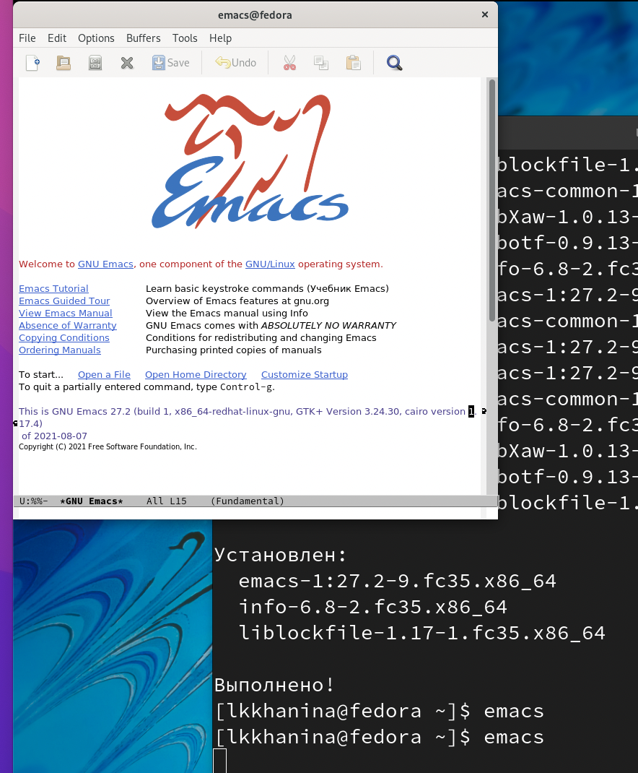

Открываем emacs

1. Создаем файл lab07.sh c помощью комбинации C-x C-f, записываем туда текст и сохраняем файл с помощью C-x C-s.

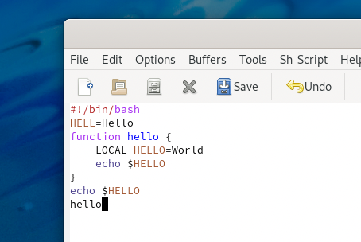

Записываем текст

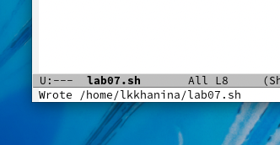

Сохраняем

1. Вырезаем командой C-k целую строку. Вставляем строку в конец файла комбинацией C-y.

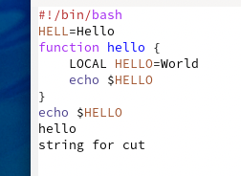

Есть строка

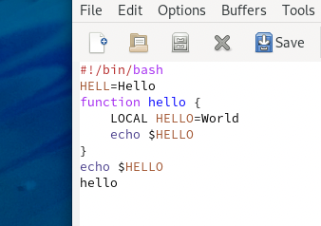

Нет строки

1. Выделяем область текста с помощью C-space, копируем ее в буфер обмена с помощью Alt-w и вставляем в конец файла с помощью C-y.

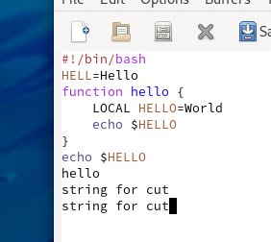

Добавили скопированную строку

1. Вновь выделяем эту область и уже удаляем с помощью C-w.

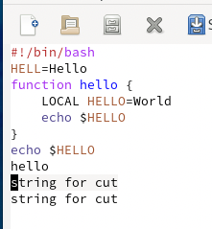

Есть строка

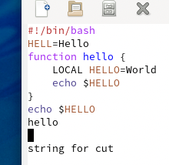

Нет строки

1. Отменим последние действия с помощью сочетания C-/.

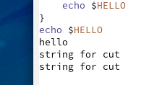

Строка вернулась

1. С помощью команды C-a перемещаем курсор в начало строки, а с помощью команды C-e — в конец.

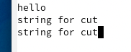

Курсор в конце

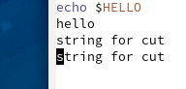

Курсор в начале

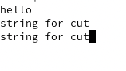

Курсор в конце

1. С помощью команды M-< перемещаем курсор в начало буфера, а с помощью команды M-> — в конец.

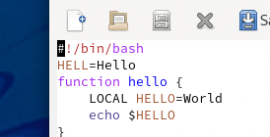

Курсор в начале

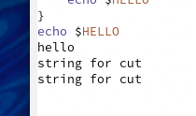

Курсор в конце (не запечатлен)

1. С помощью C-x C-b выводим список активных буферов на экран.

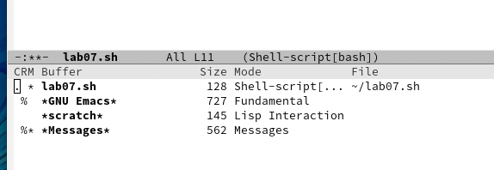

Список активных буферов

1. Перемещаемся во вновь открытое окно с помощью C-x и закрываем его с помощью C-x 0.

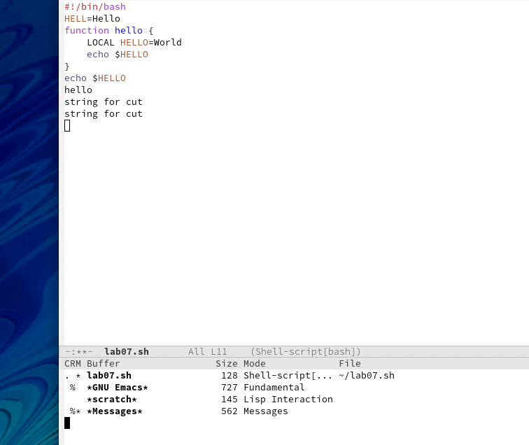

Переключаемся на окно

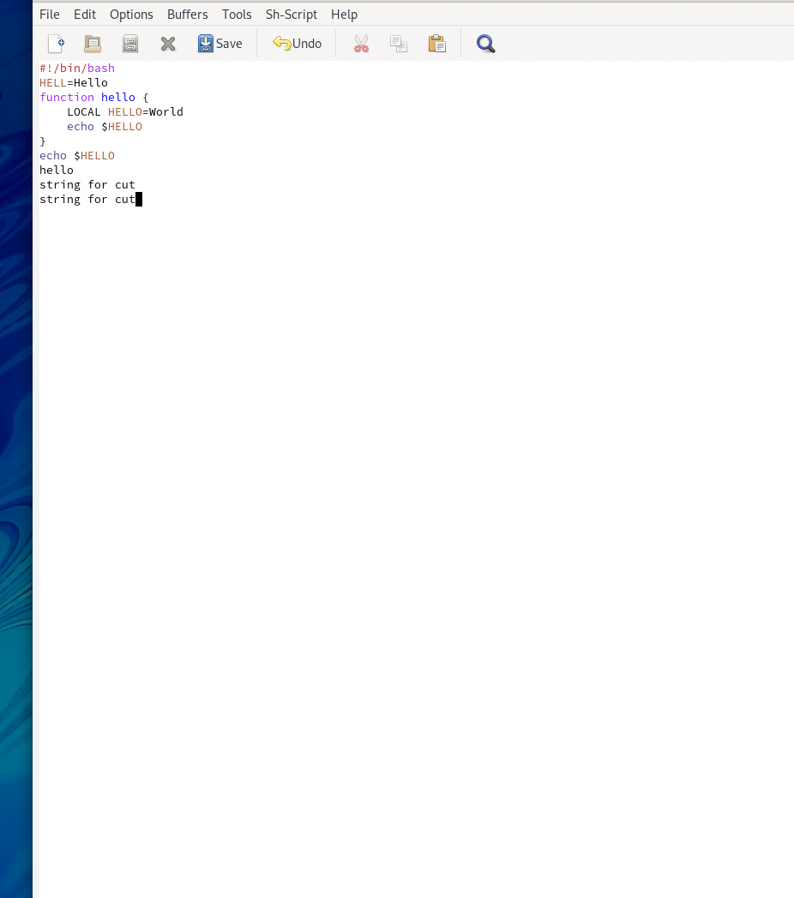

Заркываем окно

1. Затем переключаемся между буферами, но уже с помощью C-x b.

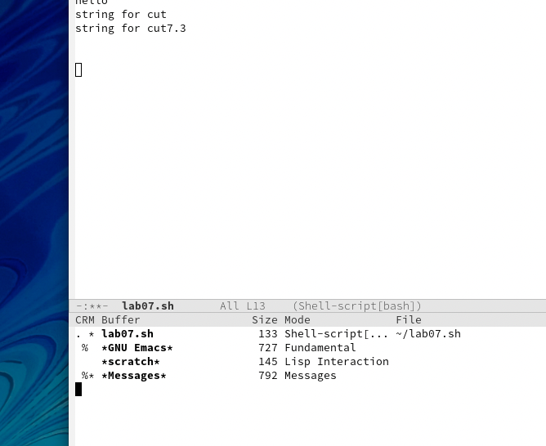

Опять переключаемся на окно

1. Поделите фрейм на 4 части: разделите фрейм на два окна по вертикали (C-x 3), а затем каждое из этих окон на две части по горизонтали(C-x 2).

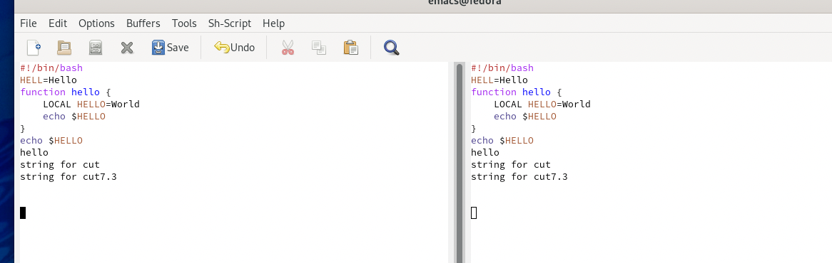

Поделим на 2 части

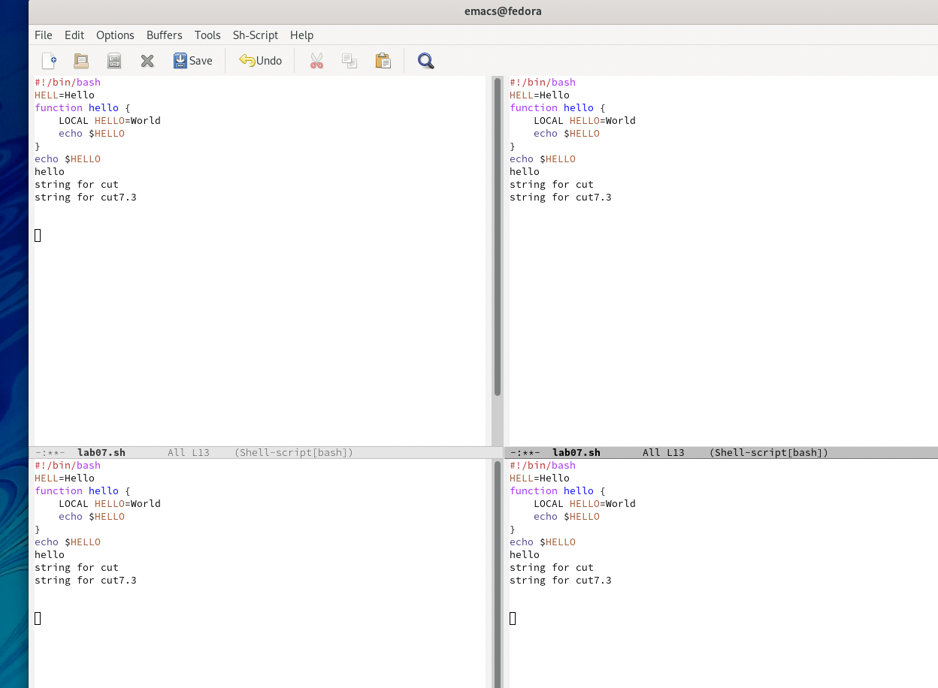

Поделим на 4 части

1. В каждой части откроем файл с помощью С-x C-f.

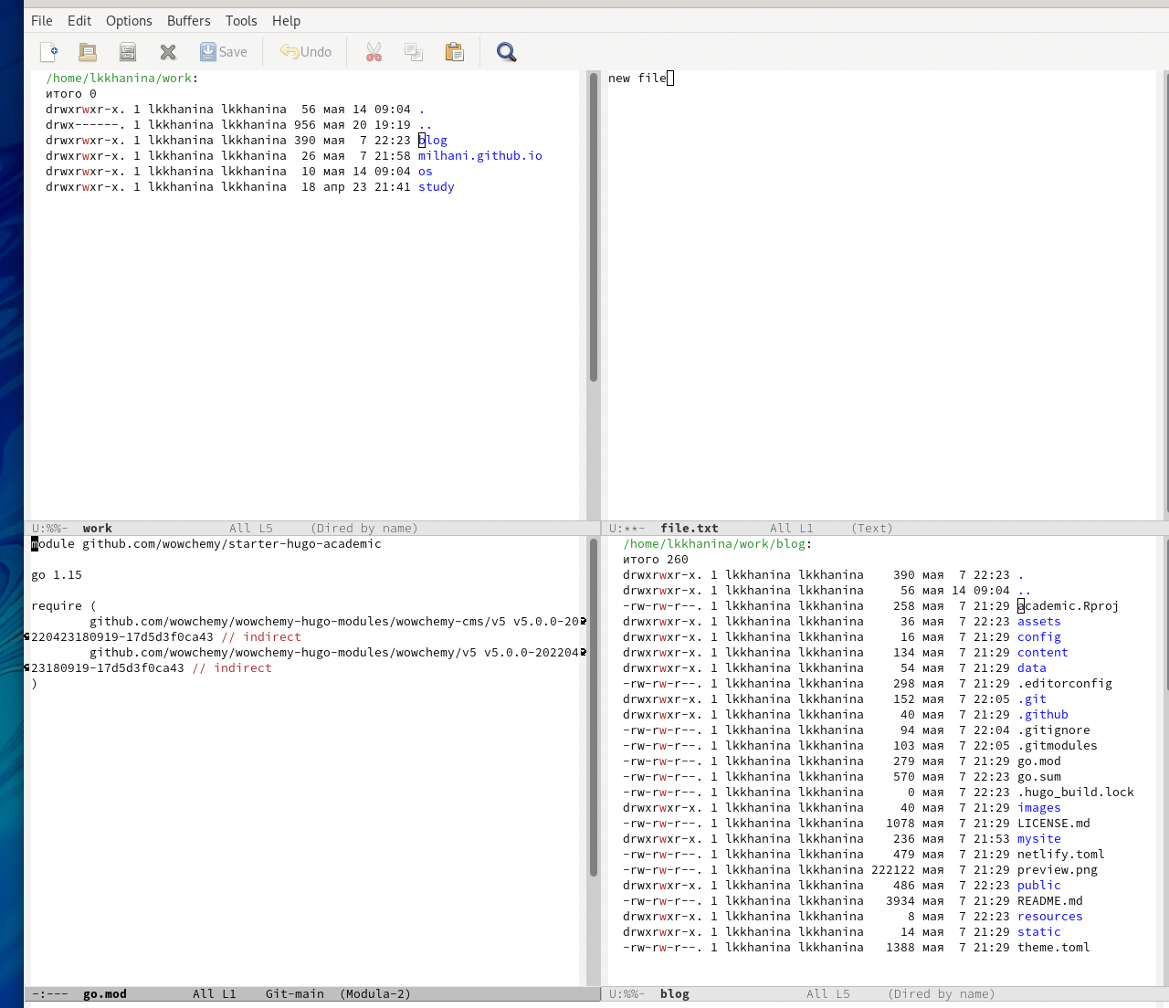

Открываем файлы

1. В режиме поиска найдем несколько слов с помощью C-s.

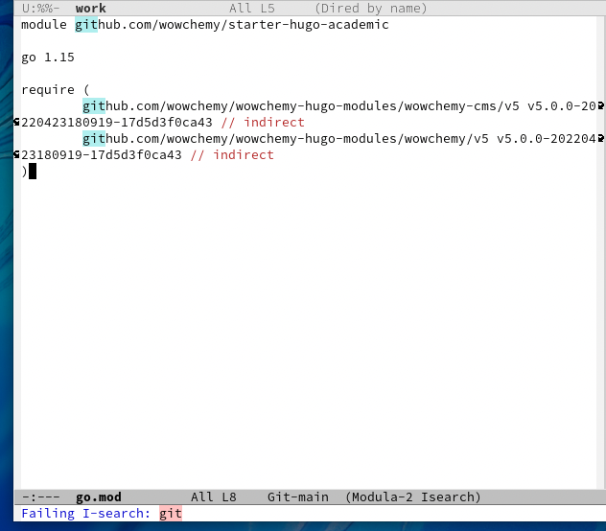

Режим поиска

1. Переключимся между результатами поиска с помощью C-s и выйдем из режима с помощью C-g.

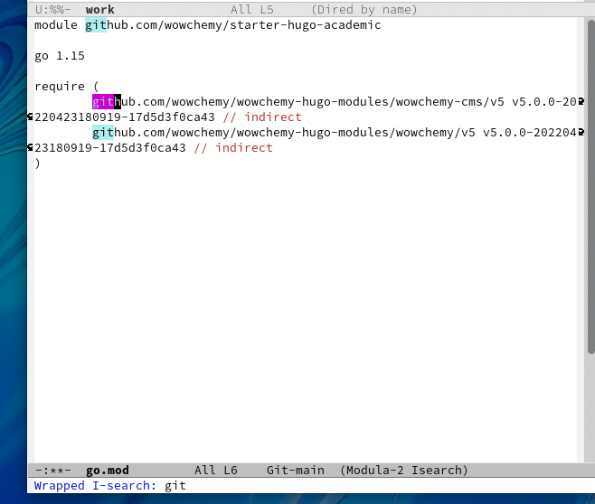

Переключаемся в режиме поиска

1. В режиме поиска и замены (Alt-%) введем текст, который нужно найти и заменить, введем текст-замену и подтвердим ее.

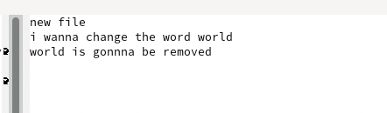

Было

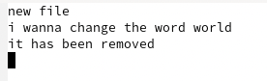

Стало

1. Попробуем режим поиска Alt-s o.

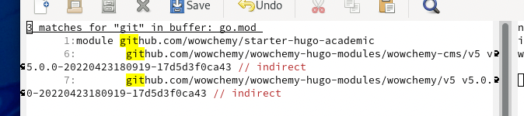

Другой режим поиска

# Контрольные вопросы

1. Emacs представляет собой мощный экранный редактор текста, написанный на языке высокого уровня Elisp.
2. Проблему могут возникнуть из-за необходимости пользоваться горячими клавишами.
3. Буфер — объект, представляющий какой-либо текст. Окно — это область экрана, в которой отображается буфер.
4. Да, можно.
5. При запуске Emacs по умолчанию создаются буферы: scratch и Help, messages.
6. ‘C-c |’: зажимаю Ctrl, нажимаю c, отпускаю и нажимаю |. ‘C-c C- |’: на зажимаю Ctrl, нажимаю c, отпускаю, далее, удерживая Ctrl, нажимаю |.
7. Поделить окно на две части можно с помощью C-x 3 по вертикали и/или C-x 2 по горизонтали.
8. Настройки Emacs хранятся в файле .emacs.
9. Данная клавиша удаляет символ перед курсором. Чтобы ее переназначить, необходимо изменить конфигурацию файла .emacs.
10. Мне более удобным показался vim, так как с помощью функций на панелях можно сделать все необходимое. А вот если ты забудешь сочетания клавиш, работая в emacs, то придется поднимать документацию, так как меню довольно неинформативное.

# Выводы

Я научилась работать в emacs. Познакомилась с режимами работы над буферами и с режимами работы над текстом.